2018年江苏省普通高中学业水平测试（必修科目）试卷
地理

一、单项选择题：在下列各题的四个选项中只有一个选项是最符合题目要求的。请在答题卡上相应的方框内填涂（本部分共30题，每题2分，共60分）。
2018年2月2日15时51 分，我国首颗教育共享卫星“少年星一号”在酒泉发射升空并顺利进入预定轨道。图1为“二分二至日地球的位置示意图”。读图回答1~2题。
1.卫星发射升空吋，巴黎（东一区）吋间为
A.1日8时51分 B.2日8时51分
C.2日22时51分 D.3日22时51分
2.卫星发射当日.地球位于图I中的
A.①点附近 B.②点附近 C.③点附近 D.④点附近
华山山体主要由花岗岩组成。图2为“华山陡崖景观图”，图3为“岩石圈物质循环示意图”。读图回答3~4题。
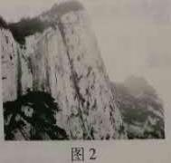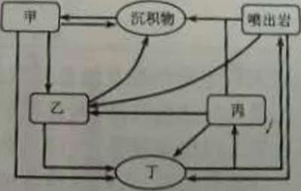
3.组成华山的岩石类型为图3中的
A.甲 B.乙 C. 丙 D.丁
4.图2中陡坡处的地质构造最可能是
A.断层 B.褶皱 C. 背料 D.向斜
图4为“2018年3月1日和3月3日0时欧洲西部地区海平面等压线图（单位：百帕）”。读图回答5~6题。
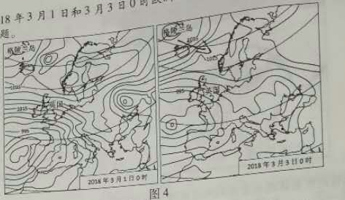

5.3月3日0时，控制格陵兰岛的天气系统是
A.冷锋 B.暖锋 C.反气旋 D.气旋
6.3月1日到3日，英国的天气变化过程是
A.气压升高，西北风转为西南风 B.气压下降，风速减小
C.气压升高，晴天转为雨雪天气 D.气压下降，天气转晴
降水变率是用来表示降水量变化程度的统计指标。图5为“世界年平均降水变率图”。读图回答7~8题。
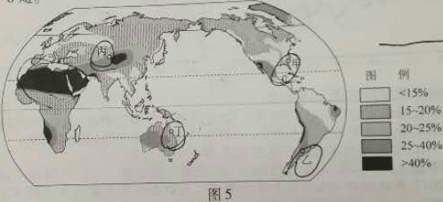
7.世界年平均降水变率的分布规律总体表现为
A.变率大的地区是热带地区 B.变率大的地区海拔较低
C.纬度高的地区变率均较小 D.年降水量多的地区变率较小
8.下列四地年平均降水变率特征与其成因对应关系，正确的是
A.甲、丁两地均较小——受信风影响 B.甲地较小、丙地较大——受季风影响大
C.乙地较大、丁地较小——受寒流影响 D.乙、丙两地均较大——受海洋影响小
图6为“人类活动与水循环关系示意图”。读图回答9~10题。
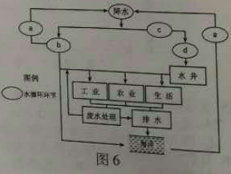
9. 图中a、b、c、d对应的水循环环节分别是
A.蒸发、地下径流、下渗、地表径流
B.地表径流、蒸发、下渗、地下径流
C.蒸发、地表径流、下渗、地下径流
D.地表径流、蒸发、地下径流、下渗
10. 影响水循环的人类活动中.符合可持续发展观的是
A.提高入海污水量比例 B.增加农业灌溉用水
C.加大地下水开采力度 D.加强水资源循环再利用
图7为“亚洲部分地区自然带分布示意图”。读图回答11~12题。
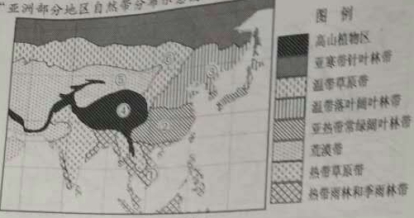
- 下列自然带的更替体现从赤道到两极地域分异规律的是
A.①→④→⑤ B.④→⑤→⑥ C.①→②→③ D.②→⑥→⑤
12. 影响自然带③→⑥→⑤地域分异的主要因素是
A.热量 B. 水分 C.地形 D.洋流
图8为“1979-2013年3月和9月北极海冰范围的年际变化图”。读图回答13~14题。
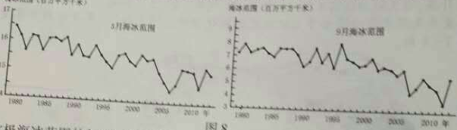
13.关于北极海冰范围的叙述，正确的是
A.3月海冰范围最大的年份是1996年 B.9月海冰范围在1980~1985年变化最大
C.海冰范围变化幅度3月小于9月 D.3月和9月海冰范围同步增减
14.导致1979年以来北极海冰范围变化的原因，最有可能的是
A.全球海平面上升 B.采冰量增加 C.全球气候变暖 D. 入海径流量减少
图9为“2017我国四大城市群分季度新流入人口占全国总流入人口的比例图”。读图回15~16题。
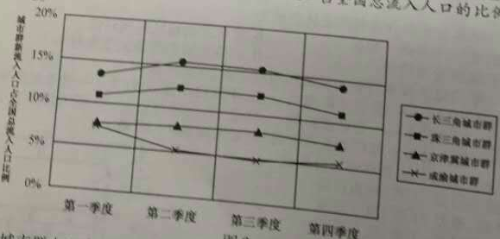
- 关于四大城市群人口流入比例情况的叙述，正确的是
A.珠三角城市群高于其他城市群 B.成渝城市群全年各季度变化最小
C.四大城市群第二季度都比第一季度高 D.珠三角、长三角城市群变化趋势相似
- 目前影响我国人口流动的最主要因素是
A.历史文化 B. 自然环境 C.户籍制度 D.经济发展水平
图10为“土地租金、距城市距离与农业生产类型空间变化示意图”。读图回答17~18题.
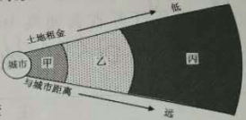
17.依据图中借息判断，甲、乙、丙农业生产类型依次是
A. 草地牛羊放牧、花卉蔬菜生产、小麦种植
B. 花卉蔬菜生产、小麦种植、草地牛羊放牧
C. 小麦种植、花卉蔬菜生产、草地牛羊放牧
D. 草地牛羊放牧、小麦种植、花卉蔬菜生产
18.近年來，甲农业生产类型规模不断扩大，影响其变化的主要因素是
A.劳动力 B.交通 C.市场 D.资金
新能源汽车产业近年来在我国发展迅速。图11为“我国某新能源汽车制造企业生产基地分布示意图”。读图四答19~20题。21教育网
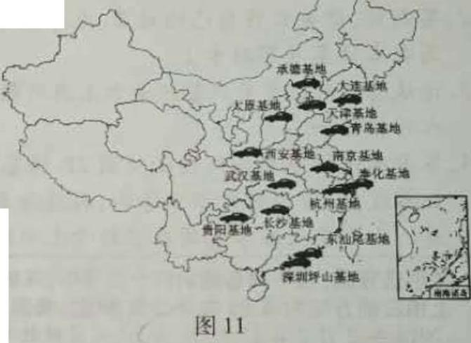
- 该汽车企业在多个省区设立生产基地，主要是为了
A.提高技术水平 B.扩大市场份额
C.利用廉价劳动力 D.减少能源消耗
20.发展新能源汽车产业有利于
①减少汽车尾气污染 ②缓解交通拥堵
③减少对石油的依赖 ④提高企业生产效率
A.①② B.②③ C. ①③ D.②④
图12为“a、b两个国家人口年龄结构示意图”。读图回答21~22题。
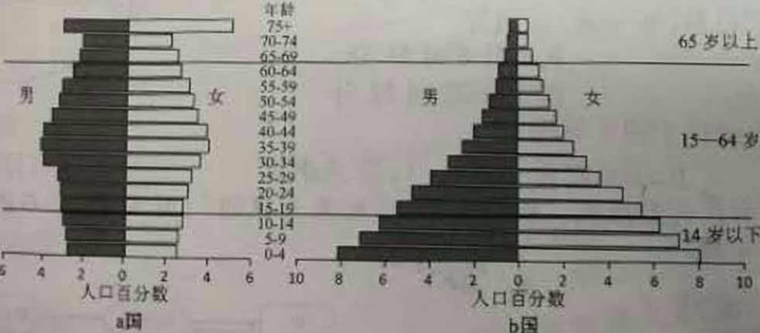
21.关于两个国家人口年龄结构及増长特点的描述，正确的是
A.a国少年儿童人口比重较高、人口增长缓慢
B.b国少年儿童人口比重较高、人口自然增长率较低
C.b国老年人口比重较低、人口规模迅速降低
D.a国老年人口比重较髙、人口增长缓慢
22.针对a国人口年龄结构特点，可以采取的主要措施是
A.计划生育，控制人口增长 B.鼓励生育，提髙出生率
C.增加教育投入，提高人口素质 D.调整户籍制度，加速人口迁出
城市热力图是在地图上实时描述人群分布、密度和变化趋势的一种可视化产品。图13为“某日10时某城市热力图”。读图回答23~24题。21世纪教育网版权所有
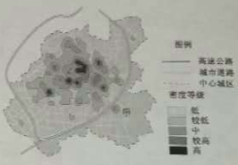
23.图中高密度区最可能为
A.商业区 B.住宅区
C.工业区 D.行政区
24.图中甲处为一大型批发中心，影响其布局的最主要因素是
A.市场 B.资金
C.交通 D.劳动力
近年来，“农产品溯源系统”悄然兴起。消费者利用该系统可以查看农产品的生长、加工、销售等过程的信息。图14为“农产品溯源系示意图”。读图回答25~26题。2·1·c·n·j·y
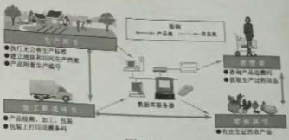
25. 农产品測源系统的迷立体现了
A. 市场对农业生产的影响减弱 B.交通在农业生产中的主导性增强
C. 科技对农业生产的影响增强 D. 资金对农业生产的影响减弱
26. 推广使用农产品溯源系统有利于
A. 提高农产品竞争力 B. 降低生产成本
C. 减少农业生产环节 D. 延长农产品的生长周期
图15为“三种运输方式在不同距离上的客运市场份额”。读图回答27~28题。
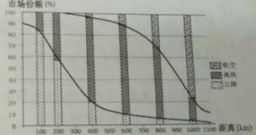
27.各运输方式在200~ 400km、800 ~l000km里程段，竞争最为激烈的分别是
A.公路与航空，高铁与航空 B.高铁与航空，公路与高铁
C.公路与高铁，高铁与航空 D.公路与高铁，公路与航空
28.我国交通运输结构优化的方向是
A.增加中长距离公路运输班次 B.开通更多航空运输短距离航线
C.减少高铁运输在中短途距离份额 D.构建多层次结钩合理的运输体系
图16为“我国某区域土地利用类型面积变化图”。读图回答29~30题。
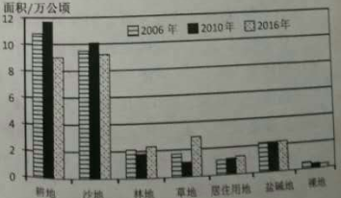
29.从2006年到2010年，该地明显加剧的生态环境问题是
A.水土流失加剧 B.土地荒漠化 C.土壤污染 D.土地盐碱化
30.从2010年到2016年该地生态环境质量有所改善，其主要原因是
A.居住面积扩大 B.盐碱地得到治理 C.退耕还林还草 D.种植业规模扩大
二、判断题：判断下列各题正确或错误（本部分共10题，每题1分，共10分）。
31.地理信息系统可以用于城市交通的规划与管理。
32.天体间相互吸引、相互绕转构成天体系统。
33.产业转移都会导致迁入地环境恶化。
34.台风是由热带气旋强烈发展而形成的。
35.地球表面各地自转角速度和线速度相等。
36.与阴天相比，晴天的气温日变化较小。
37.因地制宜是区域开发利用的重要原则。
38.主宰自然、征服自然体观了可持续发展的思想。
39.科技的进步使地形对交通线路布局不再产生影响。
40.产业升级和转型是资源枯竭型城市走向再生的重要途径。
三、综合题：请将答案填写在答题卡的相应位置上（本部分共4题，共30分）。
41.2017年10月22日，我国“东风号”帆船参加的“2017 ~2018环球帆船赛”从西班牙阿利坎特港启航，预计于2018年6月抵达荷兰海牙。图17为“2017-2018环球帆船赛线路图”。阅读材料，回答下列问题。（8分）
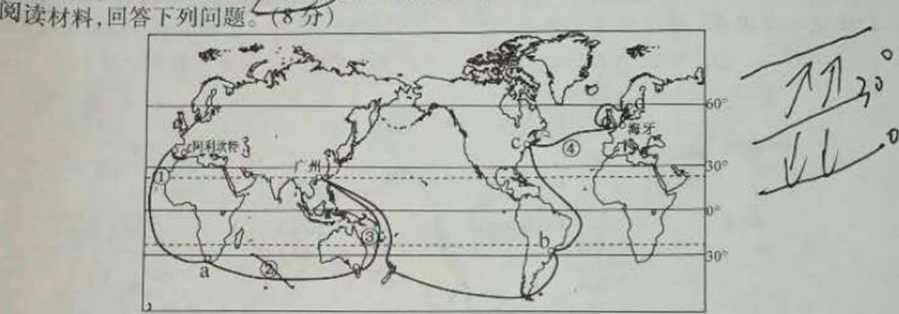
（1）环球帆船赛从西班牙阿利坎特港启程时，图中a、b、c、d四个港口中，正午太阳高度角最大的是 b ，白昼最短的是 d 。（2分）21·世纪*教育网
（2）2018年2月初，“东风号”帆船到达广州站。此季节我国东部地区主要盛行 西北或偏北 风， 其形成的根本原因是 海陆热力性质差异 。（2分）21*cnjy*com
（3）帆船航行在①、②、③、④海域时，逆洋流航行的是 ③ （填序号），①海域洋流对沿岸气候的影响是 降温减湿 。（2分）【出处：21教育名师】
（4）到达海牙时，该地受 西风带 （气压带、风带）控制，气候特征是 温和湿润 。（2分）
42.特色小镇是指依托某一特色产业或特色环境因素打造的具有明确产业定位、文化内涵、旅游特征和社区功能的综合开发小镇。图18为“江苏、浙江省第一批特色小镇'空间分布示意图”。阅读材料，回答下列问题。（7分）www-2-1-cnjy-com
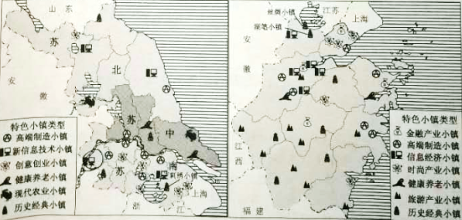
（1）江苏特色小镇主要分布在江苏省南部地区，浙江特色小镇主要分布在浙江省 北 部地区。（1分）
- 苏南地区特色小镇的类型以 高端制造 和创意创业类为主，其产业发展的区位优势主要是 科技发达 、特色产业基础好（经济基础好） 。（3分） 2-1-c-n-j-y
- 江苏的刺绣小镇、浙江的丝绸小镇等历史经典小镇，在振兴特色产业的同时，还注意传承历史文化、发展旅游业、保护生态、优化社区服务与环境。这体现了特色小镇在 ② 等方面相融合协调发展的方向（填序号，仅选一项）。【版权所有：21教育】
①生产、生活、资本 ②生产、生态、生活 ③经济、社会、文化
（4）江苏、浙江两省建没与发展特色小镇，对区域社会经济发展的重要促进作用 促进调整产业升级 、 促进城市化 。（2 分）21*cnjy*com
43.阅读材料，回答下列问题。（7分）
材料一 黄河是我国第二长河，以占全国2%的河流径流量，承担着15%的耕地和12%的人口用水。由于水资源紧缺，沿岸各省区在黄河取用水时都遵循严格的水量配给。
材料二 图19为“黄河流域示意图”，表1为“黄河干流径流量和输沙量表”。

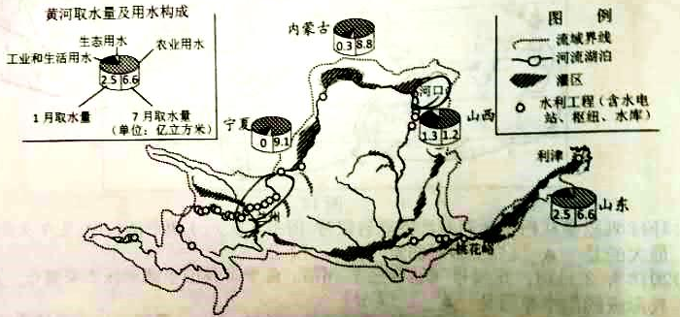

表1
 | 径流量（亿立方米） | 输沙量•（亿吨）
 | 2012-2016年平均 | 1987 - 2000年平均 | 2012 -2016 年平均
兰州 | 304.2 | 0.49 | 0.17
河 口 | 185.4 | 0.43 | 0．42
桃花塔 | 274.8 | 6.66 | 0.61
利津 | 190.0 | 3.88 | 0.85
*注：输沙量是指一定时段内通过河流某一断面的泥沙重量。
（1）黄河干流的径流量从兰州到河口有所 减少 （增加或减少），其主要人为原因是 （工）农业用水量大 。21cnjy.com
（2）黄河流经我国地势的三大阶梯和不同的干湿地区，一方面为沿岸地区发展提供了宝贵的水源，另一方面为经济社会发展提供了丰富的 水能 资源。在黄河沿岸省区中，山西调用的水量季节差异明显小于其他省区，从用水结构来看，原因最有可能是 工业与生活用水比重较大 。21·cn·jy·com
（3）近年来，黄河干流输沙量 减少 （增加或减少），其主要原因是植被恢复 和水库拦沙作用。这种变化过程体现了地理环境的 整体 性。【来源：21·世纪·教育·网】
44.阅读材料，间答下列问题（8分）
材料一 粤港澳大湾区是指由广州、深圳、东莞、中山等9市和香港、澳门两个特别行政区组成的城市群。目前，粤港澳大湾区发展已上升为国家战略，其作为中国经济新引擎受到世界瞩目。
材料二 图20为“粵港澳大湾区范围及部分城市发展方向示意图”，表2为“粵港澳大湾区部分城市产业对比表”。【来源：21cnj*y.co*m】

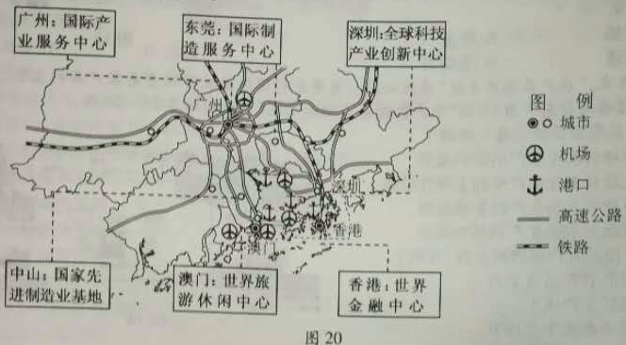
表2
城市 | 原有优势产业 | 现有优势产业
香港 | 金融、贸易、房地产、运输等 | 金融、物流、贸易、旅游等
深圳 | 电子信息技术、金融、物流等 | 金融、电子信息技术、生物技术、高端装备制造、新材料、新能源汽车等
东莞 | 纺织服装、家具制造、玩具制造、造纸 及纸制品、食品饮料等 | 电子信息技术、智能装备等
中山 | 纺织服裟、灯饰制造、家具制造、五金 制造等 | 新能源、医药药、光电产业等

（1）改革开放以来，珠三角地区凭借优越的地理位置、优惠的国家政策、多侨乡等区位条件，得到了快速发展。如今与港澳融合形成的粤港澳大湾区成为支撑中国经济的核心区域之一，其新的发展优势区位条件有 科技实力雄厚 、 产业（经济）基础好 。（2分） 21
（2）粤港澳大湾区中，香港、澳门具有的第 三 产业优势，对广东的转型发展有较好的促进作用。东莞、中山的优势产业由 劳动 密集型为主向 技术 密集型为主转变，深圳正发展为 全球科技产业创新 中心，这些都为粤港澳大湾区提供了发展动力和经济支撑。（4分）
（3）为更好地促进粤港澳大湾区内各区域间的融合发展，可采取的措施有 加强区域分工与合作 、 完善基础设施（交通） 。（2分）

